Итоги конкурса «Школьный информационно-библиотечный центр – концепция будущего»
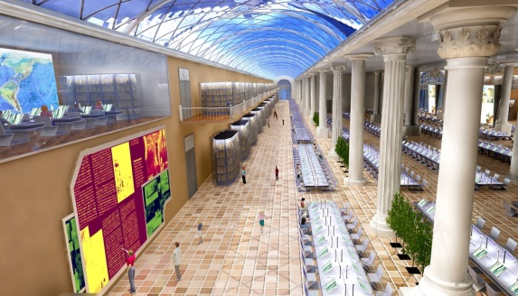
В ноябре-декабре 2020 года Ассоциацией школьных библиотекарей русского мира (РШБА) при поддержке ООО «ЭйВиДи-систем» проводился конкурс среди образовательных организаций «Школьный информационно-библиотечный центр – концепция будущего».
Цель конкурса – выявление и поддержка лучших авторских проектных идей развития школьного ИБЦ и библиотек.
В конкурсе приняли участие 14 образовательных организаций России из Ленинградской, Тюменской областей, Пермского края, г.Йошкар-Олы и республики Башкортостан.
При оценке конкурсных работ члены жюри обращали внимание на глубину проработки идей, комплексный и инновационный подход, многофункциональность школьного ИБЦ и потенциал для реализации в других школах.
Победителями конкурса были определены центры:
- 1 место - МОУ «Ново-Девяткинская СОШ №1» Всеволожского района, Ленинградской области (руководитель ОО Мартыновская Галина Фёдоровна);
- 2 место - МАОУ «Лицей №10» г. Перми (руководитель ОО Морозова Алёна Витальевна; педагог-библиотекарь Мальщукова Ирина Вениаминовна);
- 3 место - МАОУ «Гимназия №115» г.Уфы, республика Башкортостан (руководитель Соловьева Ирина Евгеньевна).
Благодарим всех участников за достойное представление проектов, сохранение библиотечных и культурных традиций и инновационный подход к работе.

Пресс-служба РШБА

